**INSTRUCTIVO PARA APROBACIÓN DE SUBSIDIOS POR PARTE DEL JEFE INMEDIATO**

1. Cuando un empleado de la Católica del Norte realice una solicitud de subsidio de estudio, la primera aprobación la realizará el jefe inmediato (el cuál es indicado por el usuario cuando realiza el primer registro)

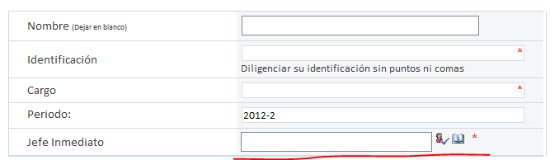

1. Luego de que el usuario envíe su registro, le llegará a su bandeja de correo una tarea que le permitirá revisar la solicitud de subsidio y determinar si la aprueba o la rechaza. Podrá dejar un comentario con respecto su decisión.

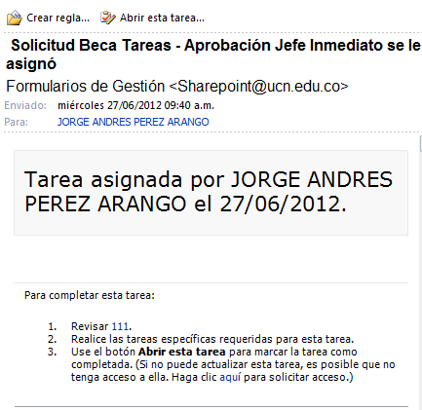

1. Tal como lo indica el correo, para completar esta tarea lo primero que debe hacer es revisar la solicitud dando clic en el hipervínculo de la cédula del empleado.

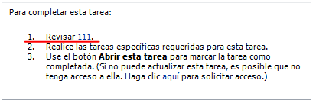

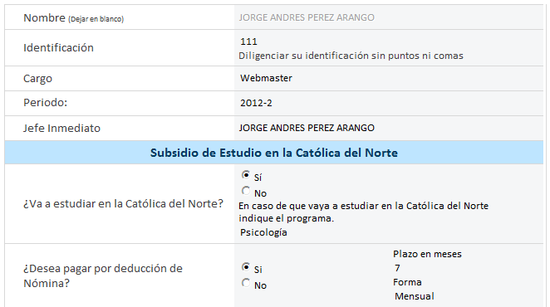

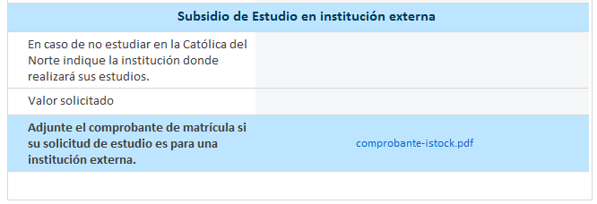

1. Saltaremos al tercer paso para completar la tarea. Acá existen dos posibilidades para completarla

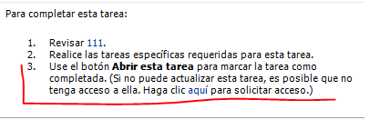

* 1. **Outlook:** si tiene su correo electrónico institucional configurado en el Outlook le quedará mucho más fácil realizar el proceso, solo basta con dar clic en el botón abrir esta tarea.

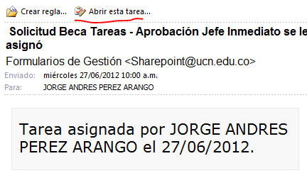

Debe diligenciar la información que se solicita y por último debe dar clic en el botón de realizar esta tarea.

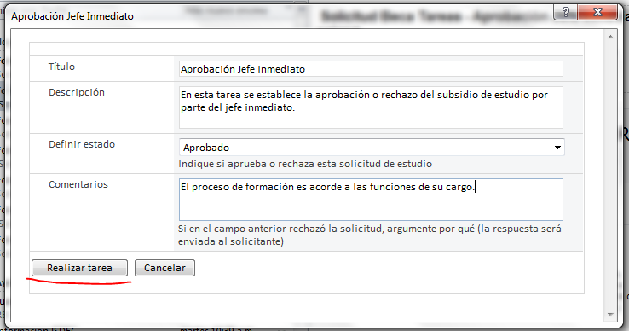

Si al momento de dar clic en abrir esta tarea se abre la siguiente notificación, deberá realizar una configuración adicional en su navegador:

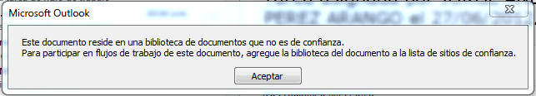

**Agregar sitio de confianza en Internet Explorer:**

* Desde el navegador web, dar clic en el menú Herramientas y luego en Opciones de Internet.

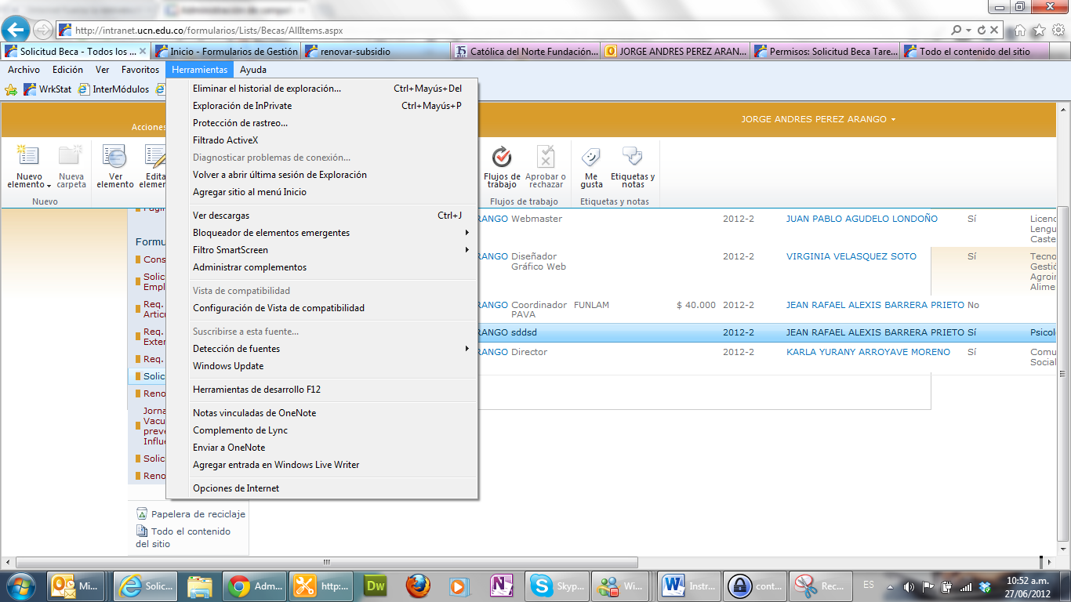

* Luego en la ficha de Seguridad, seleccionar Sitios de Confianza y luego dar clic en el botón Sitios.

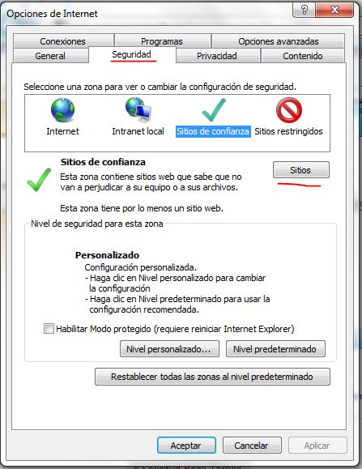

* Por último debe digitar la url de la intranet ([http://intranet.ucn.edu.co](http://intranet.ucn.edu.co/)), luego desactivar la casilla de Requerir comprobación de servidor (https:), luego dar clic en agregar y cerrar.

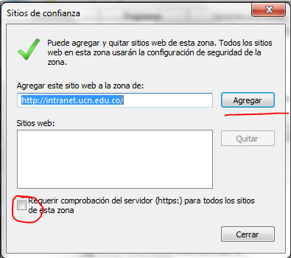

* 1. **Correo web:** desde el correo web también se puede completar la tarea. Allí tenemos la posibilidad de revisar la solicitud y al final podemos dar clic en Abrir esta tarea, lo que nos permitirá realizar le procedimiento de aprobación desde el navegador web.

